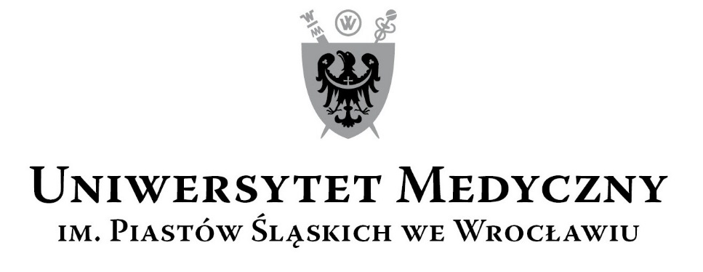
50-367 Wrocław, Wybrzeże L. Pasteura 1
Zespół ds. Zamówień Publicznych UMW
ul. K. Marcinkowskiego 2-6, 50-368 Wrocław
faks 71 / 784-00-45
e-mail: jerzy.chadzynski@umed.wroc.pl

UMW / AZ / PN - 75 / 18 Wrocław, 19.07.2018 r.

Informacja z otwarcia ofert

NAZWA POSTĘPOWANIA
Częściowa realizacja projektu budowlanego pn. „Przebudowa i remont budynku Katedry i Zakładu Mikrobiologii z salą wykładową im. Ludwika Hirszfelda Uniwersytetu Medycznego we Wrocławiu przy ul. Tytusa Chałubińskiego 4.”

W niniejszym postępowaniu do upływu terminu składania ofert wpłynęła do Zamawiającego 1 oferta.
Bezpośrednio przed otwarciem ofert Zamawiający podał kwotę, jaką zamierza przeznaczyć na sfinansowanie przedmiotu zamówienia: 1 921 260,00 zł brutto

Kryteriami oceny ofert były:
Cena realizacji przedmiotu zamówienia – 60 %,
Termin realizacji przedmiotu zamówienia – 30 %,
Okres gwarancji – 10 %.

Ofertę złożył następujący Wykonawca, wymieniony w Tabeli:

Nr | Wykonawcy, adres | Cena realizacji przedmiotu zamówienia brutto  w PLN | Termin realizacji przedmiotu zamówienia | Okres gwarancji
1 | OZ-BUD Przedsiębiorsteo Budowlano-Usługowe Sp. z o.o.  Ul. Fabryczna 20  53-609 Wrocław | 2.415.167,61 | 6 miesięcy | 6,5 roku  (78 miesięcy)

Warunki płatności zgodnie ze wzorem umowy.

Kanclerz UMW

mgr Iwona Janus

